**МИНОБРНАУКИ РОССИИ**

**САНКТ-ПЕТЕРБУРГСКИЙ ГОСУДАРСТВЕННЫЙ**

**ЭЛЕКТРОТЕХНИЧЕСКИЙ УНИВЕРСИТЕТ**

**«ЛЭТИ» ИМ. В.И. УЛЬЯНОВА (ЛЕНИНА)**

**Кафедра САПР**

**ОТЧЁТ**

**По практической работе №4**

**По дисциплине «Программирование»**

Студент гр. 3351 ____________ Морозов А.А.

Преподаватель ____________ Рыжов Н.Г.

Санкт-Петербург

2023

цель работы

Написать программу, реализующую следующий алгоритм. Имеется указатель на массив из одного элемента. Пользователь вводит число. Если оно не равно нулю, число записывается в массив. Далее пользователь вводит второе число, если оно не 0, размер массива увеличивается в два раза до двух элементов и в массив записывается второе число. Затем пользователь вводит третье число, если оно не 0, размер массива увеличивается в два раза до четырех элементов и в массив и записываются третье число. И так далее, пока пользователь не введет ноль. Если размер массива достаточен для записи очередного числа, то память не выделяется.

Ввод чисел организовать построчно по одному в каждой строке. В случаях выделения памяти сразу после введенного числа вывести новый размер массива в той же строке. Решить задачу с помощью операторов new и delete. Обеспечить адекватную реакцию программы в случае ошибки выделения памяти.

**ТЕКСТ ПРОГРАММЫ**

#include <iostream>

#include <windows.h>

using namespace std;

int* Resize(int* a, int oldSize, int newSize) { //функция изменения размера массива

int* newarr = new int[newSize];

memset(newarr, 0, sizeof(int) * newSize); устанавливает все значения newarr в ноль, чтобы избежать случайного содержимого

copy(a, a + min(oldSize, newSize), newarr); // Копирование элементов из исходного массива a в новый массив newarr

delete[] a;

return newarr;

}

int main() {

setlocale(LC_ALL, "rus");

int input = 1, size = 1, rsize = 0, i; // Объявление переменных

int* matrix = new int[size];// Создание массива

while (input != 0) {

cin >> input; // Ввод значения

rsize++; // Увеличиваем

matrix[rsize - 1] = input;

if (size == rsize and input != 0) {

matrix = Resize(matrix, size, size * 2); // Удвоение размера массива

size *= 2;

cout << "Новый размер массива: " << size << endl;

}

}

cout << "Введенный массив:" << endl; //Вывод массива

copy(matrix, matrix + size, ostream_iterator<int>(cout, " ")); // Копирование элементов из массива в вывод с пробелом-разделителем

cout << endl;

delete[] matrix; //освобождение памяти

return 0;

}

**Результаты выполнения программы**

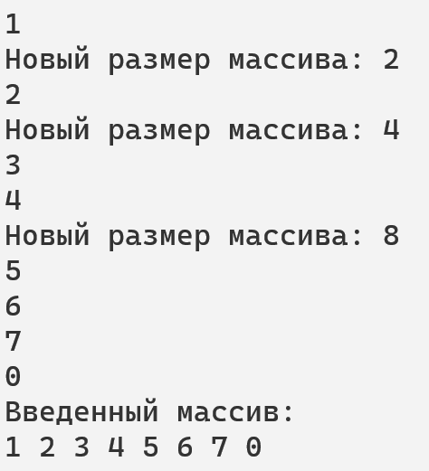

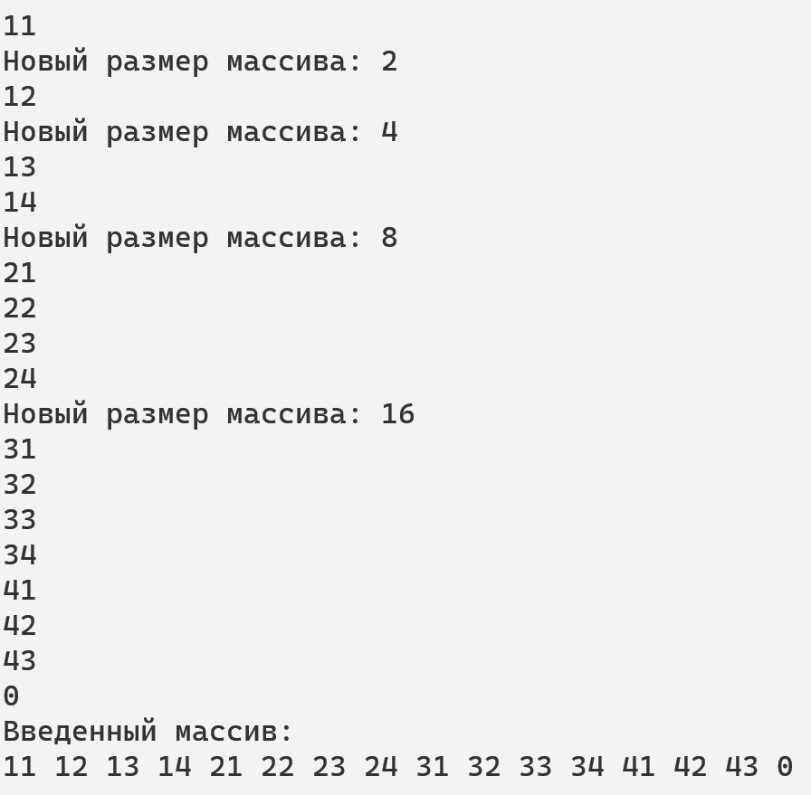

**Пути дальнейшего улучшения программы**

1. Улучшение визуальной части программы